Warszawa, 27 września 2022 r.

Nagrody PZWLP w 2022 roku wręczone

Polski Związek Wynajmu i Leasingu Pojazdów (PZWLP) przyznał już po raz piętnasty swoje prestiżowe w branży flotowej w Polsce Nagrody PZWLP. W tym roku statuetki organizacji zostały wręczone w trzech kategoriach, związanych z bezpieczeństwem flotowym, ekologią aut służbowych oraz wdrażaniem napędów w pełni elektrycznych. Nagrody PZWLP zostały uroczyście przyznane podczas Kongresu Nowej Mobilności w Łodzi, czyli jednego z najważniejszych w Europie Środkowo – Wschodniej wydarzeń w całości poświęconemu tematyce elektromobilności oraz alternatywnym napędom w transporcie. Zaangażowanie PZWLP w kongres nie ograniczało się jednak tylko do wręczenia nagród organizacji w trakcie wydarzenia. Związek został bowiem Organizatorem Wspierającym kongres, odpowiadając za przygotowanie merytoryczne kilku debat poświęconych elektromobilności we flotach w Polsce, w których wzięli udział m.in. eksperci PZWLP.
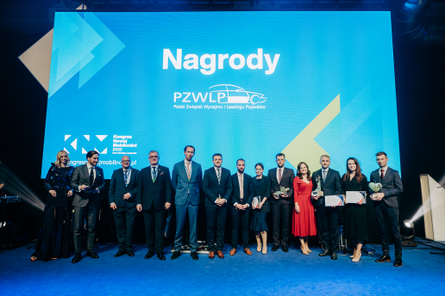
W trakcie piętnastoletniej historii konkursu, do Nagród PZWLP zgłoszono już ponad 1250 nominacji. W tym roku PZWLP przyznał swoje wyróżnienia w wybranych spośród dotychczasowych kategoriach nagród, skupiając się na dziedzinach, które mają obecnie największy wpływ na rozwój i kształtowanie rynku motoryzacyjnego i flotowego, a więc bezpieczeństwie, ekologii i elektromobilności.
Nagroda Bezpieczna Flota w kategorii „Firma najbardziej zaangażowana w edukację kierowców” trafiła w tym roku do BNP Paribas Bank Polska S.A. Wśród najwyżej ocenionych firm w tej kategorii w tym roku, poza laureatem, znalazły się również Gaspol oraz Schneider Electric.
Nagroda Eko Flota w kategorii „Flota najbardziej przyjazna środowisku” została przyznana po raz trzeci z rzędu firmie AstraZeneca Pharma Poland sp. z o.o. Pozostałe najwyżej ocenione firmy w tej kategorii w tym roku to AbbVie oraz InPost.
Trzecia ze statuetek wręczanych przez PZWLP w tym roku, a więc Nagroda Flotowy Lider Elektromobilności w kategorii „Firma najbardziej zaangażowana we wdrażanie napędów w pełni elektrycznych” została przyznana trzeci rok z kolei firmie InPost Sp. z o.o. Wśród najwyżej ocenionych firm w tej kategorii w tym roku, poza laureatem, znalazły się również AstraZeneca i DHL.
Laureaci Nagród PZWLP są wyłaniani w dwuetapowych konkursach, na podstawie nominacji pochodzących od firm należących do PZWLP oraz od innych organizacji branżowych, będących partnerami konkursu. Nominowane do Nagród PZWLP firmy są oceniane według precyzyjnych, co roku aktualizowanych kryteriów. Nagroda Eko Flota jest przyznawana przez jury złożone nie tylko z przedstawicieli Polskiego Związku Wynajmu i Leasingu Pojazdów, ale również Związku Polskiego Leasingu (ZPL) i Stowarzyszenia Kierowników Flot Samochodowych (SKFS). W przypadku Nagrody Bezpieczna Flota, w skład jury, poza przedstawicielami PZWLP, wchodzą również eksperci Partnerstwa dla Bezpieczeństwa Drogowego. Jury Nagrody Flotowy Lider Elektromobilności jest złożone z przedstawicieli PZWLP oraz Polskiego Stowarzyszenia Paliw Alternatywnych (PSPA). Nagrody PZWLP, niezmiennie w całej swojej 15-letniej historii, stanowią unikalne, ręcznie wykonywane przez artystę rzeźbiarza Dariusza Zielińskiego statuetki z brązu. W tym roku Nagrody PZWLP zostały uroczyście wręczone 12 września podczas wieczornej gali na Kongresie Nowej Mobilności w Łodzi, czyli jednym z najważniejszych w Europie Środkowo – Wschodniej wydarzeniu w całości poświęconemu elektromobilności oraz alternatywnym napędom i paliwom w transporcie, organizowanym cyklicznie przez Polskie Stowarzyszenie Paliw Alternatywnych (PSPA). PZWLP był Organizatorem Wspierającym to wydarzenie.
Głos PZWLP w eksperckich debatach podczas Kongresu Nowej Mobilności 2022
Polski Związek Wynajmu i Leasingu Pojazdów, jako Organizator Wspierający Kongresu Nowej Mobilności w 2022 r. oraz jedyna w Polsce organizacja skupiająca firmy wynajmu długoterminowego aut i Rent a Car, mająca znaczący wpływ na rozwój i kształtowanie rynku flotowego w naszym kraju, włączył się również w przygotowanie oraz realizację debat eksperckich w trakcie wydarzenia, poświęconych szeroko pojętej tematyce elektromobilności w firmach w Polsce. PZWLP współorganizował dwie debaty, podczas których dyskutowano czy użytkowanie w firmie w naszym kraju floty złożonej z aut elektrycznych jest już obecnie możliwe oraz roli i znaczeniu branży wynajmu długoterminowego i leasingu pojazdów w rozwoju elektromobilności w Polsce.

Elektromobilność to obecnie najważniejszy trend i kierunek rozwoju nie tylko w branży flotowej, ale również na całym rynku motoryzacyjnym – mówi Robert Antczak, Prezes Zarządu PZWLP, Dyrektor Generalny Arval Polska. – W trakcie współorganizowanych przez PZWLP debat podczas Kongresu Nowej Mobilności, eksperci PZWLP oraz wielu innych zaproszonych do dyskusji instytucji i organizacji starali się odpowiedzieć m.in. na pytania czy eksploatacja aut w pełni elektrycznych jest już w tej chwili możliwa w naszym kraju, jakie są największe wyzwania z tym związane, w jaki sposób firmy wynajmu długoterminowego wspomagają przedsiębiorstwa we wdrażaniu elektromobilności, jaka jest rola wynajmu długoterminowego i leasingu w rozwijaniu parku aut zeroemisyjnych na polskich drogach. Próbowaliśmy również wspólnie ocenić znaczenie i faktyczny wpływ programu dopłat do aut elektrycznych „Mój Elektryk”. Jako organizacja reprezentująca firmy wynajmu długoterminowego samochodów, czyli oferujące jedną z głównych obecnie form finansowania i użytkowania aut przez przedsiębiorców w naszym kraju, jesteśmy bowiem współodpowiedzialni za rozwój elektromobilności w Polsce. Od wielu lat to firmy są głównym nabywcą nowych samochodów w Polsce, a jednocześnie już 3 na 10 przedsiębiorców w Polsce finansuje nowe auta właśnie wynajmem długoterminowym.
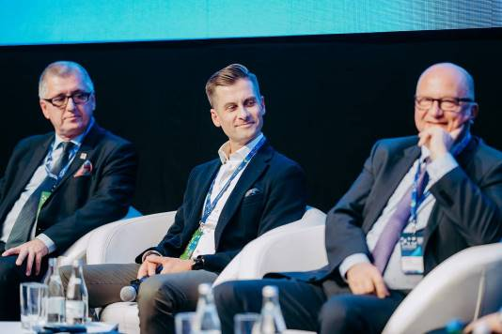
W debatach współorganizowanych przez PZWLP podczas Kongresu Nowej Mobilności w tym roku głos organizacji był reprezentowany przez Roberta Antczaka, Prezesa Zarządu PZWLP, Dyrektora Generalnego Arval Polska, Rogiera Klopa, Członka Zarządu PZWLP, Dyrektora Zarządzającego LeasePlan Polska, a także przez Piotra Staniewskiego, Eksperta PZWLP, Head of Business Development LeasePlan Polska.

Polski Związek Wynajmu i Leasingu Pojazdów (PZWLP) to organizacja skupiająca 17 firm, specjalizujących się w wynajmie
i leasingu aut na polskim rynku flotowym. Członkowie PZWLP tworzą czołówkę głównych graczy w branży. Organizacja reprezentuje ok. 75% rynku pojazdów obsługiwanych w ramach wynajmu długoterminowego oraz należą do niej największe polskie i międzynarodowe firmy Rent a Car. Celem działalności organizacji jest kształtowanie i wpływanie na rozwój branży wynajmu i leasingu pojazdów w Polsce. Firmy członkowskie PZWLP dysponują obecnie w Polsce łączną flotą
197,5 tys. pojazdów w wynajmie długoterminowym oraz 15,8 tys. samochodów w wynajmie krótko- i średnioterminowym w zrzeszonych w PZWLP firmach Rent a Car (dane nie uwzględniają floty firmy Avis Budget / Jupol – Car Sp. z o.o.).
Do PZWLP należą: ALD Automotive Polska Sp. z o.o., Alphabet Polska Fleet Management Sp. z o.o., Arval Service Lease Polska Sp. z o.o., Avis Budget / Jupol-Car Sp. z o.o., mLeasing Sp. z o.o., Business Lease Poland Sp. z o.o., Carefleet S.A., Hitachi Capital Polska Sp. z o.o., Express sp. z o.o. sp. k., LeasePlan Fleet Management Polska Sp. z o.o., Nivette Fleet Management Sp. z o.o., Idea Fleet S.A., Hertz / Motorent Sp. z o.o., 99rent Sp. z o.o., Rentis S.A., Sixt / EuroRent Sp. z o.o. oraz Grupa Masterlease.
PZWLP jest członkiem zbiorowym Związku Polskiego Leasingu (ZPL), Partnerstwa dla Bezpieczeństwa Drogowego oraz Związku Przedsiębiorców i Pracodawców (ZPP). Organizacja współtworzy ze Stowarzyszeniem Kierowników Flot Samochodowych (SKFS) uruchomione w 2017 roku jako pierwsze w Polsce, pełnowymiarowe podyplomowe studia flotowe „Zarządzanie flotą samochodową i mobilnością” na Wydziale Transportu Politechniki Warszawskiej. PZWLP został założony w 2005 r.

Więcej informacji o PZWLP i Członkach organizacji na naszej stronie www oraz profilach w mediach społecznościowych:
- Strona internetowa www.pzwlp.pl
- Profil organizacji na Facebook www.facebook.com/pzwlp
- Profil organizacji na LinkedIn www.linkedin.com/company/pzwlp/

